ПЕДАГОГИЧЕСКАЯ КОНФЕРЕНЦИЯ
«КАК ПОСТРОИТЬ ЭФФЕКТИВНУЮ КОММУНИКАЦИЮ МЕЖДУ ШКОЛОЙ И РОДИТЕЛЯМИ ДЕТЕЙ С ООП.
ПРАКТИКА ИНКЛЮЗИВНОГО
ОБРАЗОВАНИЯ»

УЧИТЕЛЬ-ДЕФЕКТОЛОГ ГОРЯЧЕВА Н.Н.
01

02

АКТУАЛЬНОСТЬ ТЕМЫ

КОММУНИКАЦИЯ ПО ВОПРОСАМ СТРАТЕГИИ И ТАКТИКИ ОБУЧЕНИЯ ДЕТЕЙ С ООП
03

04

КОММУНИКАЦИЯ ПО СТРАТЕГИЧЕСКИМ ВОПРОСАМ

КОЕ-ЧТО О ПРАВИЛАХ КОММУНИКАЦИИ

ФАКТОРЫ «НЕДОВЕРИЯ»

Длительная история сегрегационного обучения «особых» детей: недостаточно кадров, технологий и инерция убеждения педагогов, что сегрегация – это норма

Масштабные и непродуманные слияния школ

Повышение правовой и педагогической грамотности родителей

Повышенное значение школы как института социализации в случае с особым ребенком
РОДИТЕЛЬ И ШКОЛА: РАЗНЫЕ МОТИВАЦИИ

ШКОЛА

ОДИН ИЗ ПОЛУЧАТЕЛЕЙ УСЛУГ ПО ЗАКОНУ

Вызов, требующий повышения профессионализма педагогов и директора
РОДИТЕЛЬ

РЕБЕНОК ДЛЯ РОДИТЕЛЯ – УНИКАЛЕН, НЕ ОДИН ИЗ…

Результаты образования влияют на качество жизни всей семьи

ВЗАИМОСВЯЗЬ МЕЖДУ ПРАВАМИ И ОБЯЗАННОСТЯМИ

ПРАВО РОДИТЕЛЯ | ОБЯЗАННОСТЬ ШКОЛЫ | ПРАВО ШКОЛЫ
Выбирать образовательную организацию | Принять любого ребенка, относящегося к ОУ | Отказать в случае отсутствия мест ребенку, который не приписан к школе  Сочетать различные формы
Получить заключение ПМПК и принести в школу | Создать спецусловия, | Создать дополнительные спецусловия по решению консилиума.  Создать индивидуальный план обучения особого ребенка
Не приносить в школу заключение | Обучать ребенка на общих основаниях, в том числе, проводить аттестацию | Предоставить психологическую помощь, если сочтет нужным

КОММУНИКАЦИЯ: ПРЕДМЕТ РАЗГОВОРА

Законные требования

Позиция «мягкой силы»

Альтернатива:
Обращение в вышестоящие и надзорные органы
Предмет, выходящий за рамки обязанностей

Позиция равного партнера – единственно возможная

Альтернатива:
Снижение требований или (иногда) поиск другого контрагента
АЛГОРИТМ КОММУНИКАЦИИ ПО ВОПРОСАМ СОБЛЮДЕНИЯ ТРЕБОВАНИЙ ЗАКОНА

• Убедитесь, что Ваши требования являются областью обязательств
контрагента
• Если Вы – родитель, составьте письменное заявление в двух
экземплярах
• Если нужно – договоритесь о встрече с должностным лицом, на
которой Вы разъясните Вашу позицию
• После встречи подайте письменное заявление • 30 дней – сроки ответа на любой запрос
• Если контрагент не отреагировал или Вас его ответ не устроил –
обращайтесь в вышестоящую инстанцию
ПРОФИЛАКТИЧЕСКИЕ МЕРЫ ПО ПРЕДОТВРАЩЕНИЮ КОНФЛИКТА

• Лучше сообщить о специальных условиях, необходимых ребенку,
заранее. Школе нужно время, чтобы подготовиться и найти ресурсы
• Соблюдайте уважительный тон, избегайте запрещенных слов в
разговоре (см. ниже)
• Продемонстрируйте свою информированность и готовность решать
проблему вместе со школой
КОММУНИКАЦИЯ ПО ВОПРОСАМ ТАКТИКИ И СТРАТЕГИИ ОБУЧЕНИЯ

ВАЖНО:
• Обучение особого ребенка требует большего включения родителей: 1. Они знают особенности ребенка
2. Обучение продолжается и за пределами школы
3. В школе и дома важно применять подходы, которые будут дополнять друг
друга

4. Помощь родителя необходима для решения ряда правовых вопросов
• Гипотеза: степень включения родителей фактически обратно
пропорциональна готовности школы к обучению особого ребенка
АЛГОРИТМ ВЫБОРА ШКОЛЫ

ВЫБОР ШКОЛЫ

САМООРГАНИЗА ЦИЯ РОДИТЕЛЕЙ

ВОЗМОЖНОСТИ И ДЕФИЦИТЫ РЕБЕНКА

ТЕРРИТОРИАЛЬНАЯ ДОСТУПНОСТЬ
РОДИТЕЛЬСКИЙ РЕСУРС

НАЛИЧИЕ СЛУЖБЫ СОПРОВОЖДЕНИ Я

ТРУДОВОЕ ОБУЧЕНИЕ? (8-Й ВИД)
РОДИТЕЛЬ ОСОБОГО РЕБЕНКА: ПСИХОЛОГИЧЕСКИЕ РИСКИ

• Диагноз ребенка – это психологическая травма
• Уровень стресса у матерей, воспитывающих детей с аутизмом, сравним
и даже выше, чем у людей, оказавшихся в зоне военных действий • Как и любое горе, это горе должно быть пережито
СТАДИИ ПРИНЯТИЯ ГОРЯ

Отрицание (нет, нет, не может быть, они ошибаются…)

Злость и обида (ну почему именно я или именно мой ребенок)

Торг

Депрессия

Принятие и мобилизация
ВАЖНО: НЕМНОГО О ВЫГОРАНИИ И ПРОБЛЕМЕ ПРИНЯТИЯ

• Выгорание – термин, который появился в психологии при изучении мотивации людей «помогающих профессий»
• У родителей особого ребенка риск выгорания и стрессов чрезвычайно велик:
1. Это во многих случаях «long-life helper» (24/7)
2. Многие родители кардинально меняют образ жизни (уходят с работы, занимаются только ребенком)
Л. ПЕТРАНОВСКАЯ: СТАДИИ ВЫГОРАНИЯ

1

2

3

4
•Мобилизация и подъем
•Мы полны новых идей и решимости сдвинуть горы

•Выдерживание
•Мы преодолеваем множество препятствий, но в целом двигаемся

•Стадия невыдерживания
•Человек «на нуле». Я больше так не могу

•Стадия деформации
•Ничто не радует. Родитель не хочет видеть и слышать о своем ребенке
СПЕЦИАЛЬНЫЕ ФОРМЫ КОММУНИКАЦИИ «ШКОЛА – РОДИТЕЛЬ»

Входная анкета
Индивидуальные консультации
Лист обратной связи

Родительский клуб
Включение родителей в общешкольные дела
РОДИТЕЛЬ – СОПРОВОЖДАЮЩИЙ ????

Родитель знает своего ребенка… Посмотрит на ребенка со стороны

Часто не имеет соответствующего образования Необъективен
Сложно разделить роли родителя и сопровождающего в глазах педагога
Повышает риск родительского выгорания


КОММУНИКАЦИЯ ПО ВОПРОСАМ СТРАТЕГИИ: ДАВАЙТЕ СДЕЛАЕМ ЭТО ВМЕСТЕ!

• «Ничего для нас без нас»
• Родители – агенты изменений в системах
обучения особого ребенка (модель «ресурсный класс» привезена родительской
организацией Центр проблем аутизма)
• Родители могут стать мощной поддержкой
для школы и их поддержка благотворно
сказывается на репутации школы
ЕСЛИ ВЫ РОДИТЕЛЬ И
ХОТИТЕ ЧТО-ТО ПРЕДЛОЖИТЬ ШКОЛЕ…

•Необходимо собрать единомышленников («Горе одному,
один – не воин»)
•Четко сформулировать свое предложение
•Взвесить «за» и «против», попытаться представить себе
контраргументы с «той стороны» •Продумать варианты отступления


Переговоры? Переговоры! Общие правила установления партнерских взаимоотношений
ПОДГОТОВКА К ПЕРЕГОВОРАМ

Идеальный
вариант
1.Определить цель
Минимальные требования

3.Найти поддержку

Группа родителей/ педагогов

Эксперты

2.Подготовить обоснование:
Нормативные акты

Материалы (презентации, исследования)

4. Определить проблемные области переговоров

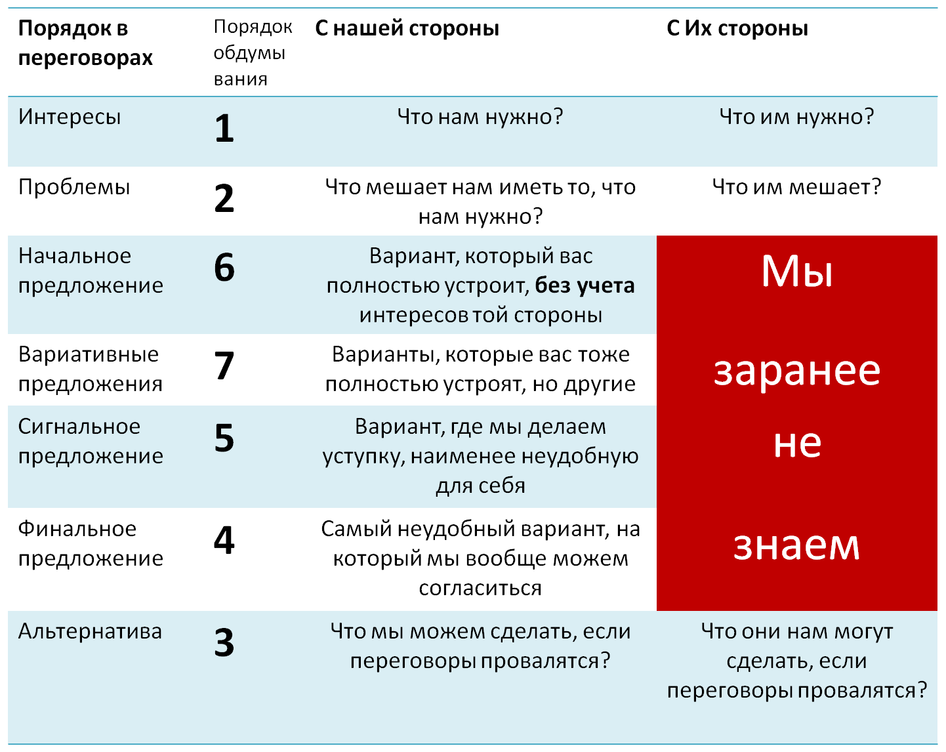

МЫ ЗАРАНЕЕ НЕ ЗНАЕМ
ПРЕЗЕНТАЦИЯ 2-Х ВАРИАНТОВ БУДУЩЕГО

01 Презентация негативного будущего 02 Презентация позитивного будущего 03 Решение

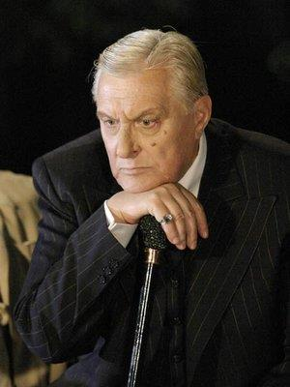
ЧТО ОБЩЕГО МЕЖДУ БУЛГАКОВСКИМ ВОЛАНДОМ И РОДИТЕЛЕМ «ОСОБОГО РЕБЕНКА» ?

• Позиция: «Никогда и ничего не проси у сильных мира
сего»
• Только равные позиции могут привести к успеху на
переговорах

МАЛЕНЬКИЕ ХИТРОСТИ:

• Продумайте «поощрение» для контрагента:
- Найдите, за что поблагодарить (например, за то, что уделили время)
- Начните разговор с приятного (например, комплимент, но по делу, без
лести)
• Определите измеримую цель встречи (лучше есть слона по частям)
• Разработайте визуальную опору (презентацию, визуальные подсказки)
• Не бойтесь переспрашивать, задавать уточняющие вопросы – так Вам
буде легче понять друг друга


ЧТО ДЕЛАТЬ, ЕСЛИ РАВНЫЕ ОТНОШЕНИЯ НЕ УСТАНАВЛИВАЮТСЯ?

•Оперировать фактами
•Показать свою заинтересованность
и глубокое понимание вопроса
•Используйте «специальную»
лексику

СЛОВА, КОТОРЫЕ НЕЛЬЗЯ ИСПОЛЬЗОВАТЬ НА ПЕРЕГОВОРАХ:

•«ВЫ/ТЫ» •«НО»
• «…НЕ БУДУ…»
•«…НЕ МОЙ ВОПРОС…» •«…ВАШИ ТРУДНОСТИ…» •«…ВЫ НЕ ПОНИМАЕТЕ…»
•«НЕ ВАШЕ ДЕЛО» •«МЕНЯ ЭТО НЕ КАСАЕТСЯ» •«Я ВАС УСЛЫШАЛ»

ЧТО ВМЕСТО?
его решать…»
“

«…Вы совершенно правы, Это серьезный
вопрос и нам нужно вместе
РЕШЕНИЕ КОНФЛИКТА: 4 этапа

ПОГАСИТЬ СВОЮ РЕФЛЕКТОРНУЮ РЕАКЦИЮ

ПОДВЕСТИ К РЕШЕНИЮ

СОГЛАСИТЬСЯ С СОБЕСЕДНИКОМ

ОБОЗНАЧИТЬ «МЫ ВМЕСТЕ…»

